Poskytnuté informace podle zákona č. 106/1999 Sb.
Rok 2012
1.
Datum podání žádosti: 23.1.2012
Datum vyřízení žádosti: 24.1.2012
Žadatel požadoval:
Informaci, zda naše obec plánuje v roce 2012 investice spojené s bezbariérovostí

Žadateli bylo poskytnuto:
Odpověď, že obec takové investice neplánuje.
2.
Datum podání žádosti: 1.2.2012
Datum vyřízení žádosti: 13.2.2012
Žadatel požadoval:
- Kdo zodpovídá za obecní les a vykonává zde odborný dozor, včetně kontaktu na tuto osobu
- Kopie prohlášení likvidátora ZD Ledce ze dne 26.3.2007, týkající se obecního vodojemu na Šafranici a přílohy tohoto prohlášení, kde jsou uvedeny dokumenty jeho stanovisko podporující.
Žadateli bylo poskytnuto:
- jméno a kontakt na odborné lesní hospodáře.
- Kopie prohlášení likvidátora ZD Ledce z 26.3.2007, včetně přílohy Soupis předložených dokumentů
3.
Datum podání žádosti: 6.3.2012
Datum vyřízení žádosti: 16.3.2012
Žadatel požadoval: jak dlouho byly zveřejněny osobní údaje žadatelky na úřední desce a na elektronické úřední desce
Žadateli bylo poskytnuto:
Osobní údaje byly zveřejněny na elektronické úřední desce od 1.11.2011 do 23.2.2012, v informační skříňce od 17.2.2012-do 22.2.2012
Dne 5.3.-opraveno přehlédnuté příjmení.

4.
Datum podání žádosti: 20.3.2012
Datum vyřízení žádosti: 26.3.2012
Žadatel požadoval: zaslání investičních plánů obce pro rok 2012: název projektu, stručný popis projektu, rozpočet projektu, pánovaný termín započetí projektu, předpokládaný termín výběrového řízení na dodavatele

Žadateli bylo poskytnuto:
Název projektu: přístavba a stavební úpravy hasičské zbrojnice vč. společenského zázemí
Popis projektu: vybudování nové garáže, šatny pro hasiče vč. soc. zázemí, vystavění nové části s víceúčelovým sálem, soc.zázemím, šatnou, stavební úpravy ve stávající garáži, kde vznikne společenský sál, zastavěná plocha přístavby-260m2, rekonstrukce původní garáže – 102 m2
Rozpočet: odhad celkových nákladů: 3,6 mil. Kč
Předpokládaný termín započetí: září 2012
Předpokládaný termín výběrového řízení: červen 2012

5.
Datum podání žádosti: 11.4.2012
Datum vyřízení žádosti: 25.4.2012
Žadatel požadoval:
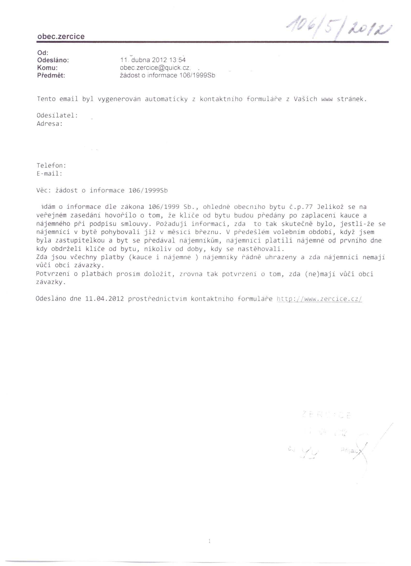

Žadateli bylo poskytnuto:
Žádost se v souladu s ust.§2 odst.4), §3 odst.3) a §8a zákona o informacích odmítá, neboť jejím obsahem jsou dotazy a požadavky na vytváření nových informací, zčásti žádost směřuje vůči „informacím“ , které nejsou informacemi ve smyslu zákona o informacích, a týkají se osobnosti a soukromí fyzických osob.

6.
Datum podání žádosti: 29.5.2012
Datum vyřízení žádosti: 8.6.2012
Žadatel požadoval:
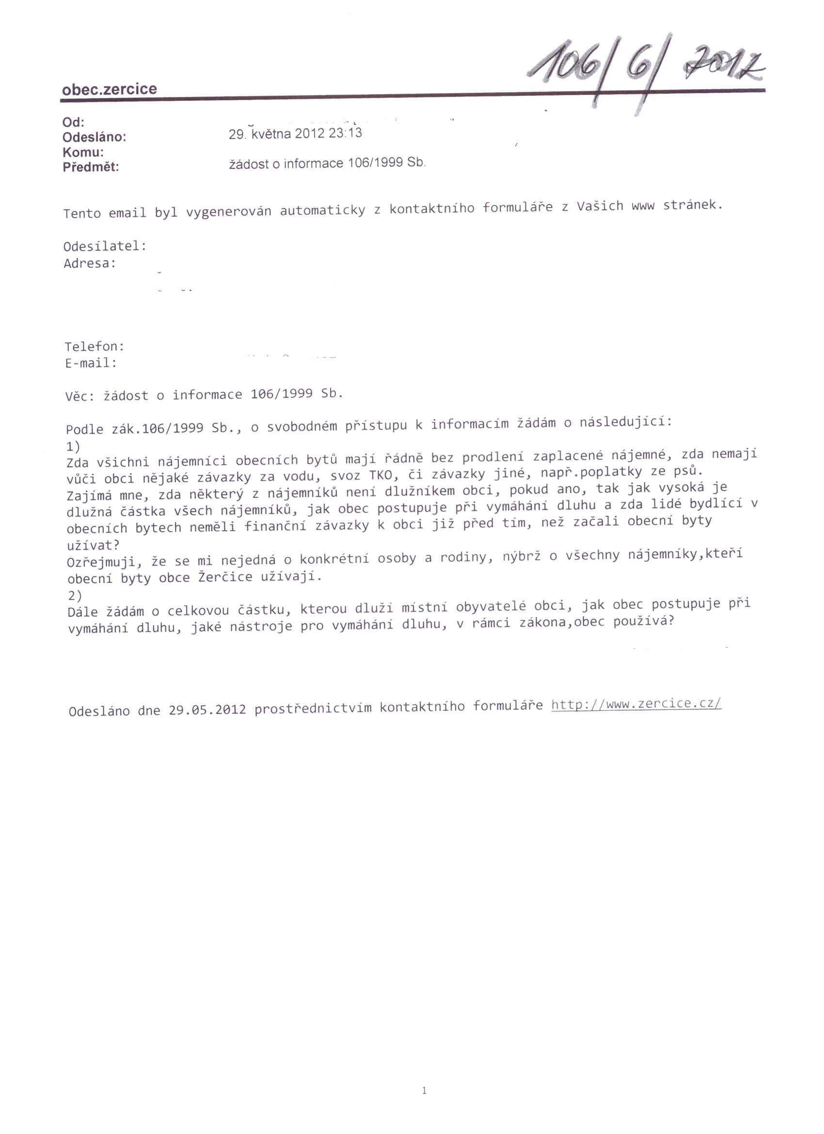

Žadateli bylo poskytnuto:
Žádost se v souladu s ust. § 8a, § 2 odst. 4) a § 3 odst. 3) a zákona o informacích odmítá, neboť částečně se žádost týká informací o osobnostních právech, majetkových poměrech a soukromí fyzických osob a částečně jsou jejím obsahem dotazy a požadavky na vytváření nových informací.

